กิจกรรม เสริมประสบการณ์
โครงงาน
ปลูกผักบุ้ง
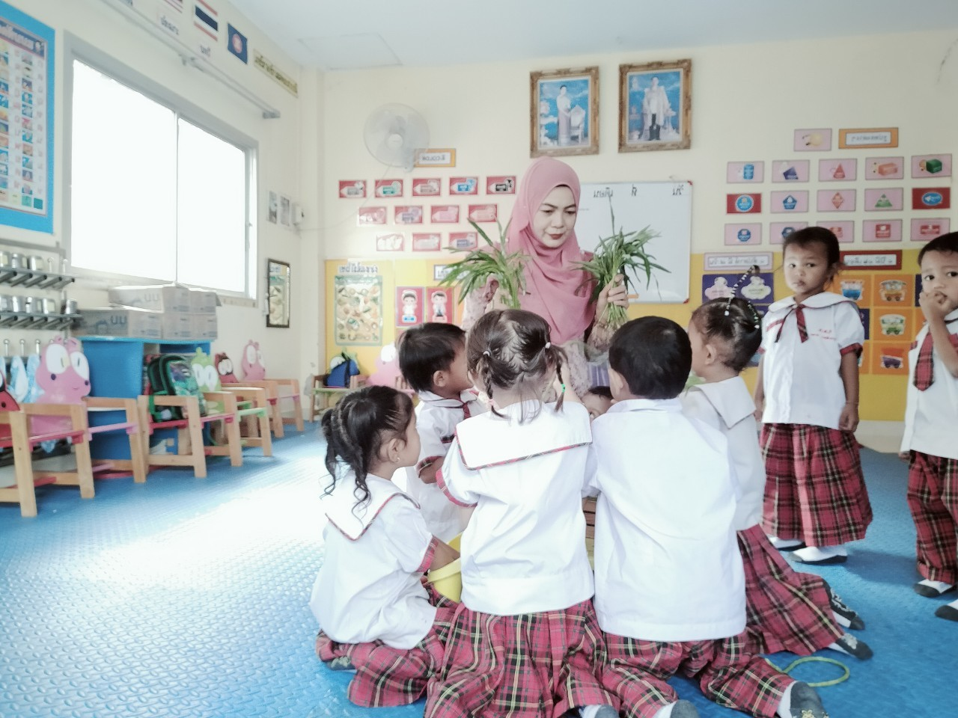
จัดทำโดย
นางสาวแวสันมา เจ๊ะเห็ง
ผู้ดูแลเด็ก (ทั่วไป)
ชั้นเตรียมอนุบาล ปีการศึกษา 2566
ศูนย์พัฒนาเด็กเล็กตำบลนาประดู่
อำเภอโคกโพธิ์ จังหวัดปัตตานี
สังกัดองค์การบริหารส่วนตำบลนาประดู่
คำนำ
"โครงงานปลูกผักบุ้ง" เป็นโครงงานที่เกิดจากความสนใจของเด็กๆ และเป็นหนึ่งในเนื้อหาสาระการเรียนรู้ตามหน่วยการเรียนการสอน หน่วย อาหาร ผัก เป็นอาหารที่มีความสำคัญและมีประโยชน์ต่อร่างกายมนุษย์โดยนำมาประกอบปรุงแต่งเพื่อบริโภคเป็นอาหารได้ ผักบางชนิดส่วนใหญ่ทุกคนจะรู้จัก เช่น ถั่วฝักยาว แตงกวา กะหล่ำปลี แครอท แต่บางชนิดยังไม่รู้จักโดยเฉพาะเด็กๆ โดยยกตัวอย่างเด็กนักเรียนในชั้นเตรียมอนุบาล เด็กๆ ยังไม่รู้จักผักบุ้งโดยละเอียด บางคนได้ยินชื่อผักบุ้งมาบ้างแล้ว แต่ยังไม่รู้จักลักษณะลำต้น ใบ โดยละเอียด เด็กนักเรียนชั้นเตรียมอนุบาล ส่วนใหญ่มีความสนใจเกี่ยวกับเรื่องผักบุ้งอยากรู้จัก อยากเห็น และอยากทดลองปลูก อีกทั้งครูต้องการส่งเสริมให้นักเรียนเกิดทักษะ กระบวนการคิดและการลงมือปฏิบัติจริง
ขอขอบพระคุณผู้ที่ให้ความร่วมมือ สนับสนุนและให้คำปรึกษาในการทำโครงงานในครั้งนี้ และผู้มีส่วนเกี่ยวข้องทุกคน มา ณ ที่นี้ด้วย

ผู้จัดทำ
นางสาวแวสันมา เจ๊ะเห็ง

สารบัญ

เรื่อง หน้า
- เนื้อหาและความสำคัญ 1
- วัตถุประสงค์ของการจัดทำโครงงาน 1
- วิธีการดำเนินการ ๑
- ประโยชน์ที่คาดว่าจะได้รับ ๒
- ภาคผนวก ๓

โครงงานปลูกผักบุ้ง

๑. เนื้อหาและความสำคัญ
เรื่องผัก เป็นหนึ่งในเนื้อหาสาระการเรียนรู้ตามหน่วยการเรียนการสอน หน่วย อาหาร ผัก เป็นอาหารที่มีความสำคัญและมีประโยชน์ต่อร่างกายมนุษย์โดยนำมาประกอบปรุงแต่งเพื่อบริโภคเป็นอาหารได้ ผักบางชนิดส่วนใหญ่ทุกคนจะรู้จัก เช่น ถั่วฝักยาว แตงกวา กะหล่ำปลี แครอท แต่บางชนิดยังไม่รู้จักโดยเฉพาะเด็กๆ โดยยกตัวอย่างเด็กนักเรียนในชั้นเตรียมอนุบาล เด็กๆ ยังไม่รู้จักผักบุ้งโดยละเอียด บางคนได้ยินชื่อผักบุ้งมาบ้างแล้ว แต่ยังไม่รู้จักลักษณะลำต้น ใบ โดยละเอียด เด็กนักเรียนชั้นเตรียมอนุบาล ส่วนใหญ่มีความสนใจเกี่ยวกับเรื่องผักบุ้งอยากรู้จัก อยากเห็น และอยากทดลองปลูก

๒. วัตถุประสงค์ของการจัดทำโครงงาน
1. เพื่อส่งเสริมให้นักเรียนเกิดความชอบในการรับประทานผักมากขึ้น
2. เพื่อส่งเสริมให้นักเรียนรู้จักชนิดของผักเพิ่มมากขึ้น
3. เพื่อส่งเสริมให้นักเรียนเกิดทักษะ กระบวนการคิดและการลงมือปฏิบัติจริง
4. เพื่อจัดกิจกรรมตามความสนใจของผู้เรียน
5. เพื่อส่งเสริมให้นักเรียนได้รู้จักการทำงานร่วมกับผู้อื่น และมีความรับผิดชอบต่อหน้าที่

๓. วิธีการดำเนินการ
ระยะที่ 1 : เริ่มต้นโครงงาน
1. ครูผู้สอนนำเด็กนักเรียนเข้าสู่บทเรียนเรื่องหน่วยอาหาร เรียนรู้เรื่อง อาหารที่มีประโยชน์ เช่น ผัก ผลไม้
2. ครูผู้สอนอธิบายถึงประโยชน์ของผักและยกตัวอย่างชนิดของผัก เช่น ถั่วฝักยาว แตงกวา กะหล่ำปลี แครอทและผักบุ้ง
3. ครูผู้สอนลงความเห็นตามความสนใจของนักเรียนโดยทำเป็นโครงงานตามความสนใจของนักเรียน
4. จัดกิจกรรมให้นักเรียนเกิดการเรียนรู้ขั้นตอน การปลูกผักสวนครัว
5. ครูผู้สอนนำกะละมังและที่พรวนดินเพื่อปลูกผักบุ้ง

-๒-
ระยะที่ 2 : พัฒนาโครงงาน
1. การกำหนดปัญหาปลูกผักสวนครัว
2. เด็กนักเรียนทุกคนช่วยกันตั้งสมมติฐานเกี่ยวกับ "การปลูกผักสวนครัว"
ระยะที่ 3 : การดำเนินการ การติดตาม ประเมินผลและรายงานผลสรุป
1. ทำการทดลอง ลงมือปฏิบัติ ปลูกผักสวนครัว พร้อมทั้งสนทนาก่อนทำการทดลองปลูก
2. การดำเนินการตามขั้นตอนโครงงาน ปลูกผักสวนครัว
3. ให้คำอธิบายถึงขั้นตอนและวิธีการที่สำคัญในการปลูกผักสวนครัว
4. มอบหมายให้นักเรียนำผลงานกลับไปบ้าน เพื่อให้ผู้ปกครองได้ชื่นชมผลงาน

๔. ประโยชน์ที่คาดว่าจะได้รับ
1. นักเรียนเกิดความชอบในการรับประทานผักมากขึ้น
2. นักเรียนรู้จักชนิดของผักเพิ่มมากขึ้น
3. นักเรียนเกิดทักษะ กระบวนการคิดและการลงมือปฏิบัติจริง
๔. นักเรียนได้รู้จักการทำงานร่วมกับผู้อื่น และมีความรับผิดชอบต่อหน้าที่

๕. ผู้เขียนโครงงาน

ลงชื่อ..........................................
(นางสาวแวสันมา เจ๊ะเห็ง)
ผู้ดูแลเด็ก (ทั่วไป)
๖. ผู้เสนอโครงงาน

ลงชื่อ..........................................
(นางสาวกัสมา เจ๊ะแต)
หัวหน้าสถานศึกษา
๗. ผู้เห็นชอบโครงงาน

ลงชื่อ..........................................
(นางสาวตรีรัตน์ นวลแก้ว)
นักวิชาการศึกษาชำนาญการ

ภาคผนวก

ภาพกิจกรรมโครงงานปลูกผักบุ้ง
